LA DÉPÊCHE DU MIDI - Publié le 06/07/2022

Montech. Un premier marché de créateurs réussi
- 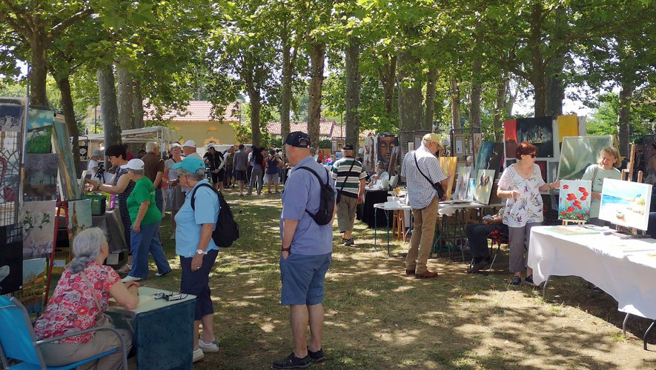
- Un passage continu de visiteurs. Photo DDM - Daniel Bolhy
Expositions, Montech
Aux dires des organisateurs, des exposants, comme des nombreux visiteurs, ce premier marché de créateurs d’arts organisé par l’Association d’arts plastiques Garonne et Canal (AAPGC) aura été une véritable réussite.
Organisé sur le site de la papeterie à l’ombre des platanes, ce sont trente-trois exposants qui ont pris place, dès le matin, pour mettre en place leur stand, peinture, sculpture, photos, bijoux, raku, objets bois, etc.
Les élus ont également honoré de leur présence et de leurs achats ce premier marché. Tout au long de cette journée, on a pu voir déambuler dans les allées Michel Weill, président du conseil départemental; le maire Jacques Moignard, plusieurs conseillers, Dominique Sardeing, vice-présidente du conseil départemental, ou encore Isabelle Laveron, conseillère régionale.
Les visiteurs ont également apprécié les diverses animations mises en place par les organisateurs comme l’apéritif-concert avec les Éphémères, la conférence de Rosendo Li sur les carnets de voyages (son 167e carnet!), le maquillage de Jean-Jacques Kugel, sans oublier l’animateur de la journée Gilbert.
De nombreux visiteurs montéchois et des communes avoisinantes, mais aussi des touristes passant par la pente d’eau n’ont pas manqué non plus de s’arrêter et d’emporter quelques souvenirs.
La présidente Michèle Bolhy a remis en fin de journée un cadeau à tous les exposants pour les remercier de leur présence et pour avoir répondu à son invitation.
"Merci aux bénévoles de l’AAPGC et à nos partenaires. Si l’on en croit les demandes des participants, une deuxième édition aura lieu début juillet 2023."

